**Nombre del proyecto:**

Cuarto de soluciones.

**Nombres integrantes:**

* David Molina

Davidmolina19

* Luisa Ospina

Luisa1710

* Sebastián Villegas

Sebasvv515

* David Posada

Davidposada19

**Descripción**

El proyecto busca darle una resolución a la problemática de la empresa del cuarto de soluciones para tener control de las entradas, salidas e inventario de mercancía solucionando mediante la tecnología con la creación de un API para el consumo de servicios. Esta API va a llevar a cabo el control de entrada, salida y ubicación por zona de las mercancías, todo esto teniendo en cuenta la capacidad en volumen que tiene el cuarto de soluciones, las unidades para así tener un control del mismo para que este no se quede sin espacio. Así mismo el API se diseña pensando en una integración con el sistema Core del negocio.

**Objetivo**

Crear un API como solución tecnológica para tener control de la mercancía que se maneja en el cuarto de soluciones de la empresa TCC.

**Mapa Conceptual T.C.C.:**

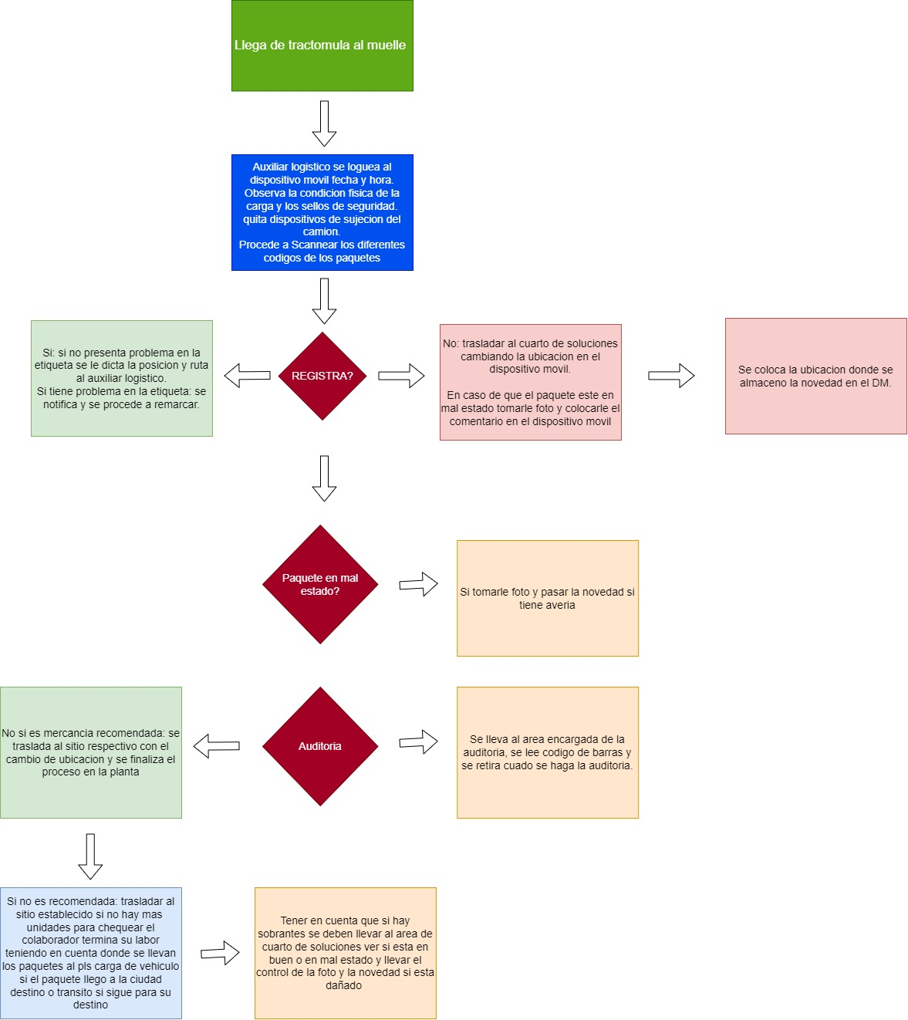

**Esquema técnico:**

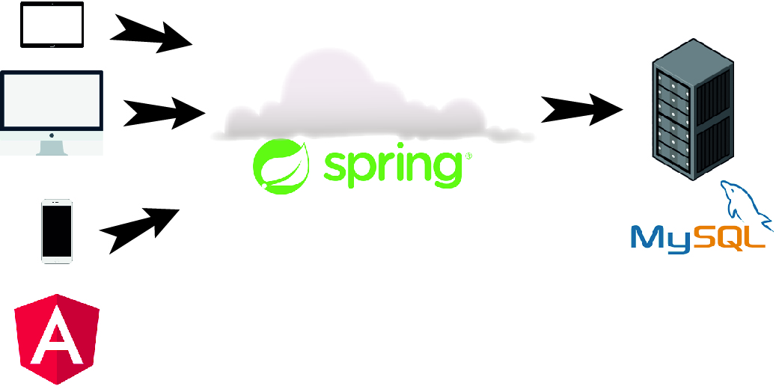

1. Tecnología Front End Angular
2. Tecnología Back End Springboot
3. Tecnología BD MYSQL

**Esquema de datos:**

